INFORME TRIMESTRAL DE ACTIVIDADES
ABRIL-JUNIO 2024

KARLA ROCÍO ALCARÁZ GÓMEZ
REGIDORA PRESIDENTE DE LA COMISIÓN EDILICIA PERMANENTE DE DESARROLLO AGROPECUARIO E INDUSTRIAL DEL HONORABLE AYUNTAMIENTO CONSTITUCIONAL DE ZAPOTLÁN EL GRANDE, JALISCO.

Informe Trimestral de Actividades

En el periodo comprendido de los meses de abril, mayo y junio de 2024, de la Administración 2021-2024.

Sin embargo, al haber concluido la suplencia como regidora el día 15 de junio de 2024, el presente informe solamente reporta actividades hasta dicha fecha.

Dentro del cual he desarrollado las siguientes actividades:

Sesión Ordinaria 49 de Ayuntamiento
08 de abril de 2024

Sesión Extraordinaria 92 de Ayuntamiento
12 de abril de 2024

Sesión Solemne No. 36
Conmemoración del 168 aniversario de Ciudad Guzmán
19 de abril de 2024

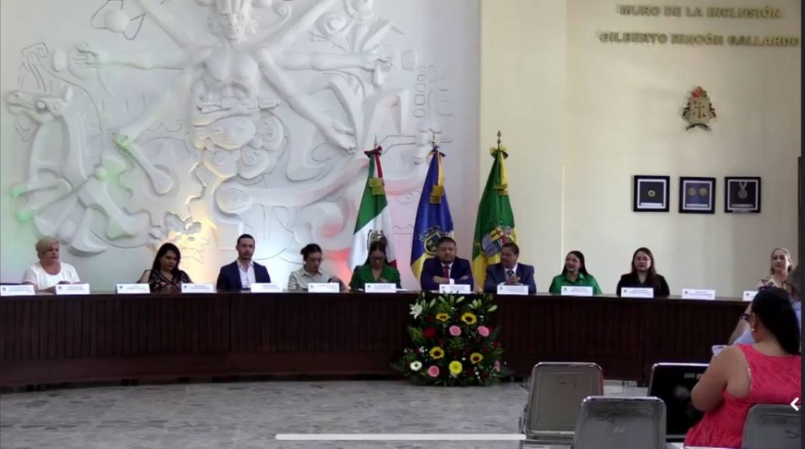

Ayuntamiento Infantil
25 de abril de 2024

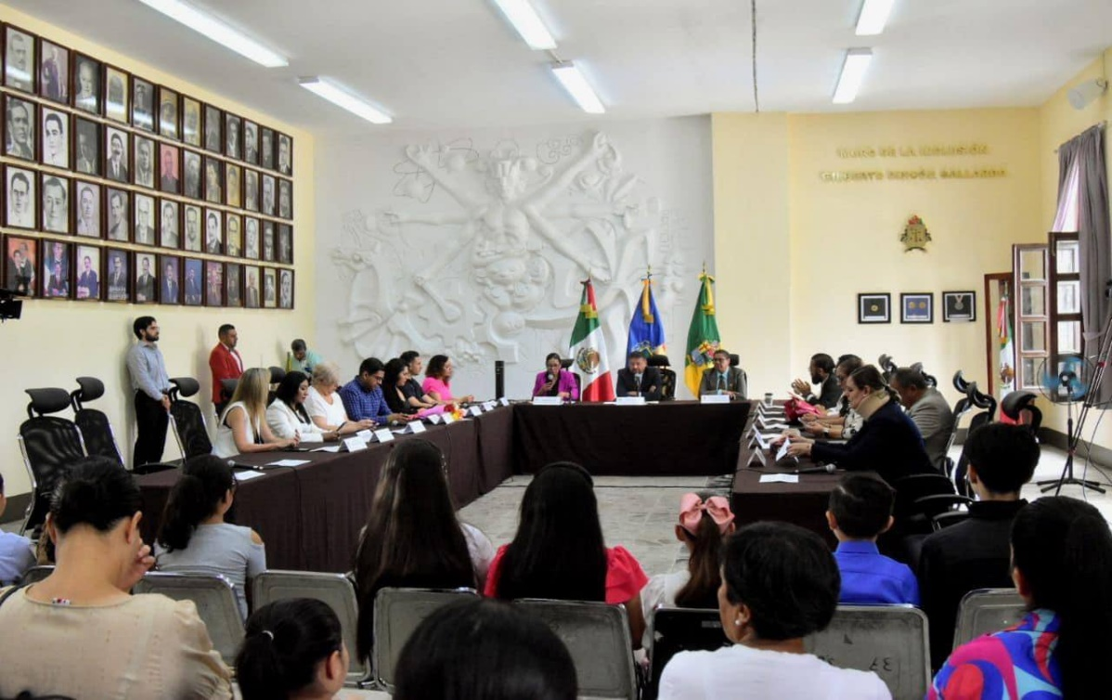

Sesión Extraordinaria 94 de Ayuntamiento
26 de abril de 2024
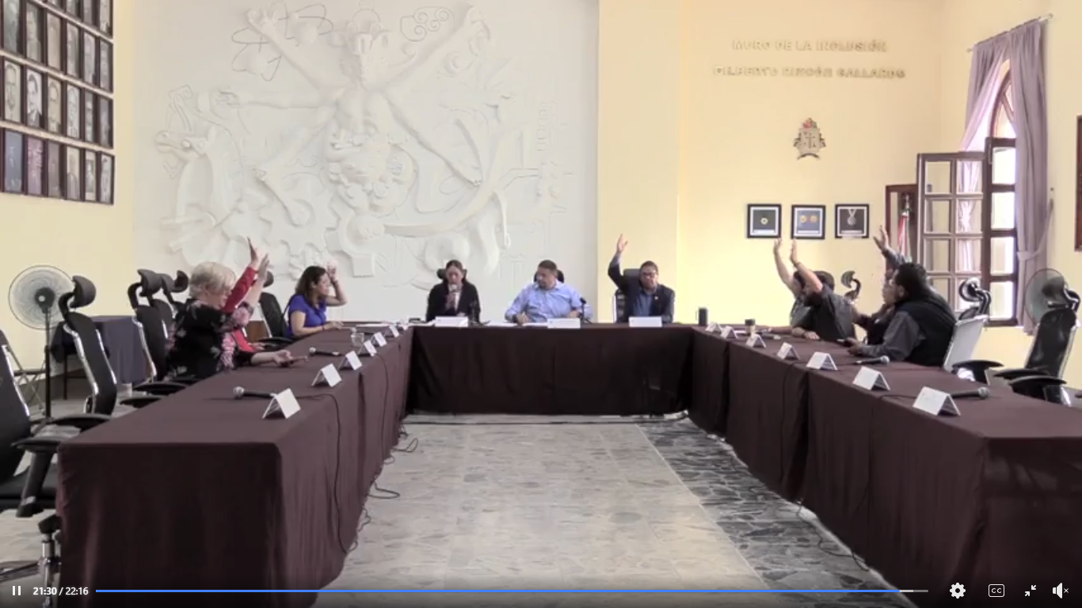

Sesión Ordinaria no. 50
03 de mayo de 2024

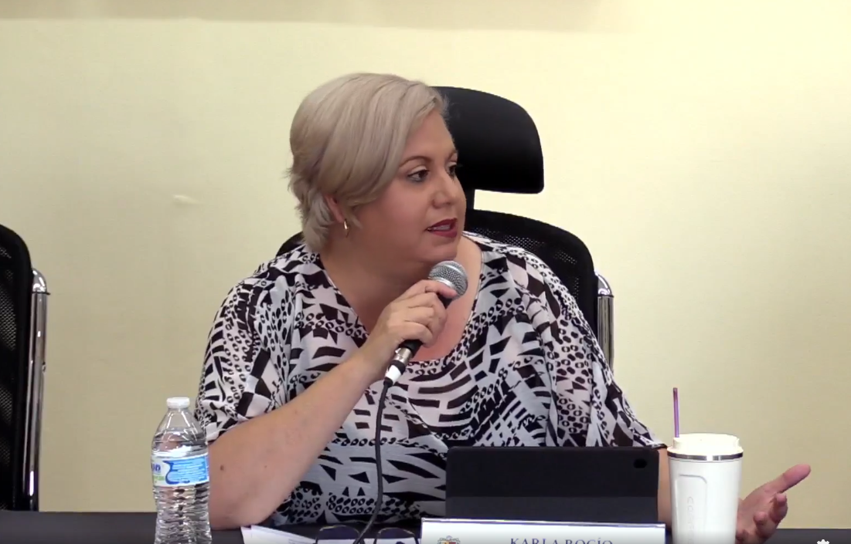

Sesión Extraordinaria 95 de Ayuntamiento
13 de mayo de 2024

Sesión Extraordinaria 97 de Ayuntamiento
22 de mayo de 2024

Sesión Extraordinaria 98 de Ayuntamiento
29 de mayo de 2024

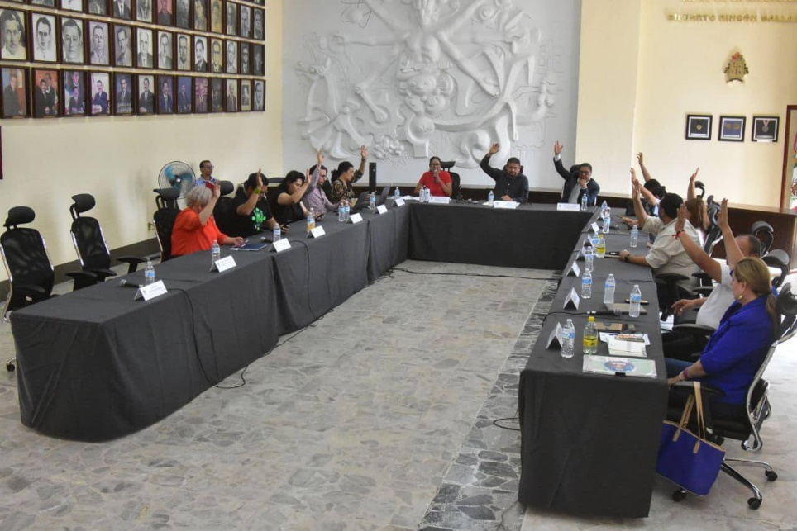

Sesión Extraordinaria 99 de Ayuntamiento
05 de junio de 2024

Concluye la suplencia como regidora el día 15 de junio de 2024.
